Klausur Informations- und Kommunikationssysteme 27.01.2020

Erstellen Sie zunächst im Verzeichnis iksy05 ein Verzeichnis, dem Sie Ihren Namen geben. In diesem Verzeichnis speichern Sie alle Dateien Ihrer Lösung. Dateien, die sich nicht in diesem Verzeichnis befinden, werden nicht gewertet.

Der Besitzer einer Kleinbrennerei (Info: Der Kleinbrenner oder auch Abfindungsbrenner darf maximal 300l reinen Alkohol pro Kalenderjahr herstellen) möchte die Preise für die Bestellungen seiner Kunden berechnen. Er beauftragt Sie mit der Implementation dieses Programms.

Der Kleinbrenner hat zwei Produkte: Obstler und Quitte.

Die Preise (pro Flasche) sind in einer Datenbank hinterlegt. Die Datenbank auf dem Server 127.0.0.1 hat den Namen wiInf_Kleinbrennerei, die Tabelle heißt produkt. Die Struktur der Tabelle können Sie mittels phpmyadmin herausfinden.

An Versandkosten entstehen:

bis zu 4 Flaschen 6,50 Euro
5 – 6 Flaschen 7,80 Euro
7-10 Flaschen 8,65 Euro
ab 11 Flaschen Kleinbrennerei übernimmt die Versandkosten

Wenn ein Kunde Ware für mehr als 200 Euro abnimmt, erhält er 5 % Rabatt auf den Gesamtpreis.

Als besonderen Service bietet der Kleinbrenner eine Geschenkverpackung an. Diese kostet unabhängig von einem gewährten Rabatt zusätzlich 3,50 Euro je Bestellung.

Alle Kosten, die nicht aus der Datenbank ermittelt werden können, die jeweiligen Grenzen und der zusätzliche Rabatt werden auf Konstanten gespeichert.

Stellen Sie client-seitig bereits sicher, dass für die Eingabe der bestellten Flaschen des jeweiligen Produktes nur Zahlen größer gleich 0 sowie Zahlen bis maximal 25 erlaubt sind und dass diese Felder verpflichtend sind. Die Eingabe des Kundennamens ist ebenfalls Pflicht.

Prüfen Sie diese Validitäten auch auf dem Server und verhindern Sie die Ausführung des Skripts bei unerlaubten Eingaben. Sichern Sie die Ausgabe gegen XSS ab!
Die Darstellung erfolgt über die Klassenbibliothek Smarty, die client-seitigen Eingabekontrollen über HTML 5.

Die Datenbankfunktionen werden in der Klasse DbFunctions gekapselt.

Für den Zugriff auf die Tabellen erstellen Sie eine Klasse Kleinbrennerei, in der die Zugriffsfunktion gespeichert wird.

Die serverseitigen Prüfungen werden in der Klasse Sicherheit zusammengefasst.

Die Berechnung der Kosten und die Rabattgewährung müssen in Klassenfunktionen in einer dafür vorgesehenen Klasse durchgeführt werden.

Das Eingabeformular entnehmen Sie dem folgenden Screenshot:

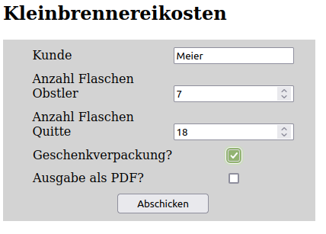

Die Ausgabe sieht sowohl als HTML-Seite wie auch als PDF aus wie folgt. Dabei ist zu berücksichtigen, dass der kursive Satz zur Geschenkverpackung sinnvollerweise nur ausgegeben werden soll, wenn diese ausgewählt wurde.

